NOU! SRI LANKA – MALDIVE
Safari, temple, plantatii de ceaiuri & mirodenii si....plaja!!!
Colombo | Dambulla | Polonnaruwa | Parcul National Minneriya | Sigiriya| Matale Kandy | Nuwara Eliya | Negombo | Maldive

Transport Avion QATAR AIRWAYS | 13 zile | de la 3.349 Euro
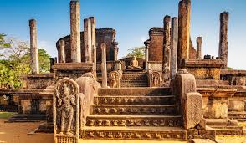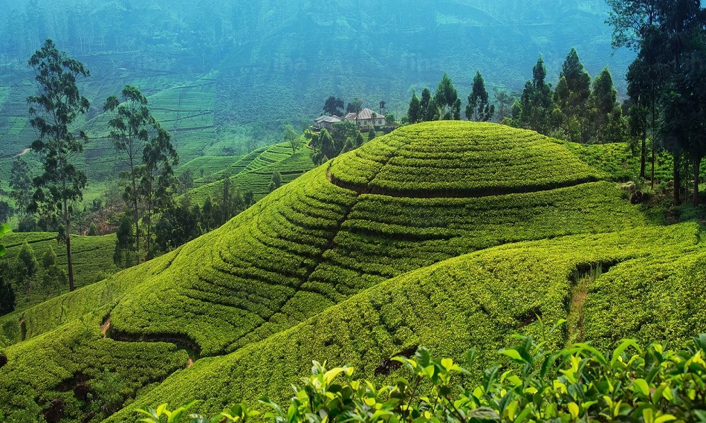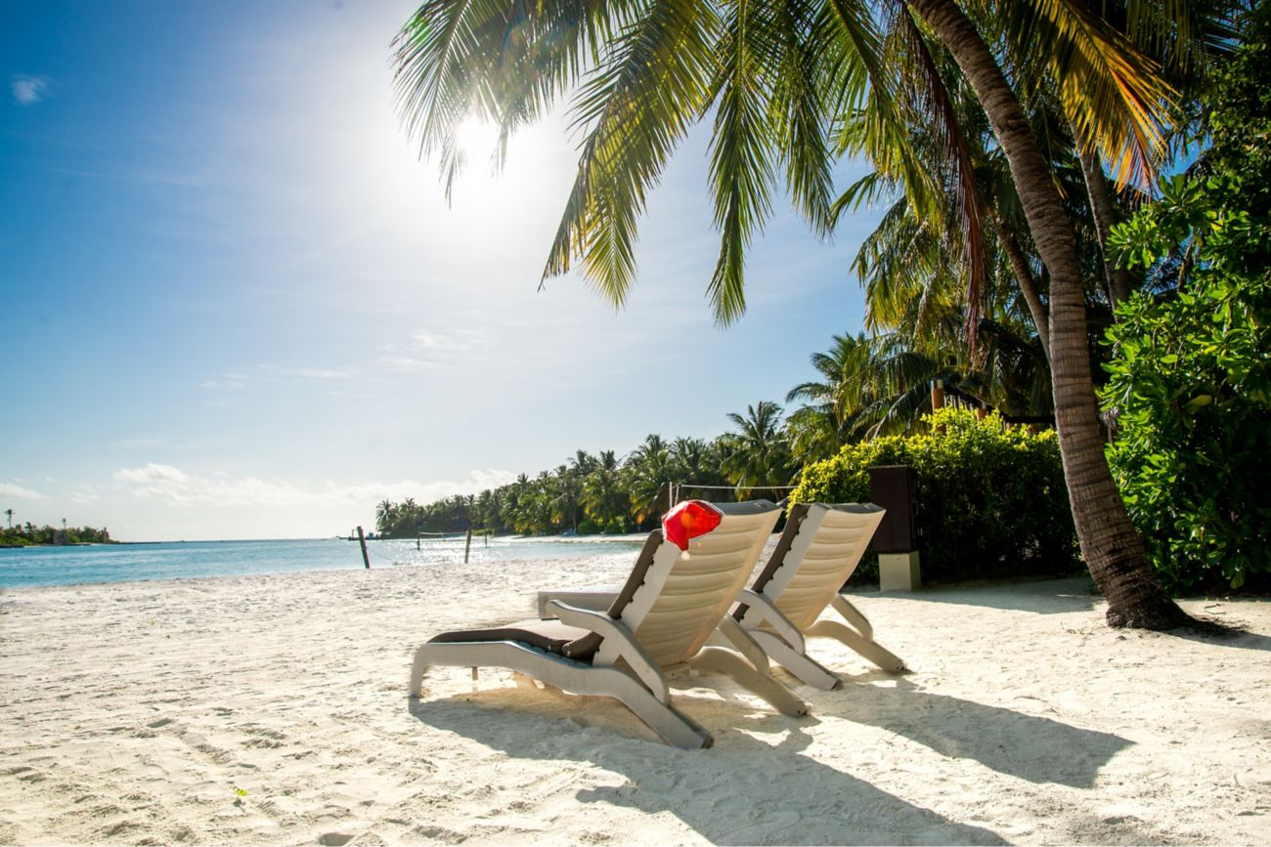

PROGRAMUL EXCURSIEI

Ziua 1 – 08 Martie | BUCURESTI – DOHA
Intalnire cu reprezentantul agentiei la Aeroportul Henri Coanda (Otopeni) la ora 07:30 pentru imbarcare pe zborul Qatar Airways QR220 cu destinatia Doha. Decolare la ora 10:00. Sosire in Doha la ora 15:30. Imbarcare pe zborul QR 658 cu destinatia Colombo, cu decolare la ora 18:35.

Ziua 2 – 09 Martie | COLOMBO
„Ayubowan! – Bun venit in Sri Lanka!” Sosire pe aeroportul din Colombo la ora 01:55. Dupa formalitatile de viza si preluarea bagajelor transfer la un hotel pentru cazare si odihna. Servim micul dejun. Dupa amiaza tur de oras Colombo cu ghid local. Colombo are o lunga istorie in spate datorita pozitiei sale strategice de-a lungul rutei de comert est-vest, fiind un port important si avand legaturi economice de-a lungul veacurilor cu India, Grecia antica, Imperiul Roman si Imperiul Persan. In secolul al XVI-lea portughezii si-au stabilit influenta aici iar in secolul al XIX-lea orasul a trecut sub control britanic. Astazi Colombo este centrul comercial si financiar din Sri Lanka si un oras vibrant, ce imbina trecutul cu efervescenta prezentului devenind in ultimii ani un punct de atractie pentru calatori din toata lumea. Cazare Kingsbury Hotel 4* sau similar Colombo

Ziua 3 – 10 Martie | COLOMBO – DAMBULLA
Mic dejun. Parasim Colombo si ne indreptam catre Dambulla unde vom vizita Templul pestera din Dambulla, construit de Regele Walagambahu in sec. I I.H. Face parte din Patrimoniul Mondial si este unul dintre cele mai impresionante temple de acest gen din Sri Lanka. Complexul alcatuit din 5 pesteri, cu peste 2000 de metri de pereti si tavane pictate, reprezinta cea mai mare suprafata de picturi murale descoperita vreodata in lume. Imaginile contin peste 150 de reprezentari ale lui Buddha, din care cea mai impresionanta este cea a chipului lui Buddha, cu o inaltime de 14 metri. Timp liber la dispozitie. Cazare hotel Amaya Lake 4* sau similar Dambulla.

Ziua 4 – 11 Martie | POLONNARUWA - PARCUL NATIONAL MINNERIYA
Mic dejun. Dimineata vom pleca catre Polonnaruwa – fosta capitala a Sri Lankei in secolele XI-XII, acum un sit inclus in patrimoniul mondial UNESCO, unde vom putea admira cateva statui spectaculoase, casele Tivanka si Thuparama, stupele Rankoth Vehera si Kirivehara – foarte bine conservate. Gal Vihare – un altar in stanca cu patru statui ale lui Buddham, doua asezate, una in picioare si una inclinata precum si statuia Parakrama Bahu, sunt cele mai bune exemple ale artei srilankeze de cioplit in piatra. Capitala medievala Pollonaruwa a fost fortificata cu santuri si ziduri interioare si exterioare. Parakrama Samudra se afla in partea vestica a orasului in timp ce Palatul Regal, Sala Audientelor si alte cladiri din interiorul orasului erau inchise de un alt zid inalt. Dupa amiaza vom experimenta un jeep safari in Parcul National Minneriya. Parcul este unul din cele mai cunoscute din Sri Lanka pentru numarul mare de elefanti salbatici care se aduna pe malul raurilor sa se scalde sau sa ...socializeze. Parcul acopera o suprafata de 8890 hectare si consta dintr-un peisaj cu paduri si arbusti mereu verzi, habitat pentru numeroase animale, inclusiv leoparzi!!! Fiti pregatiti pentru a descoperi si numeroasele maimute langur gri sau macaci. Retur la hotel in Dambulla. Cazare hotel Amaya Lake 4* sau similar Dambulla.

Ziua 5 – 12 Martie | SIGIRIYA – MATALE - KANDY
Mic dejun. Ne imbarcam in autocar pentru a continua calatoria si ne indreptam spre Sigiriya sau Stânca Leului, considerata de catre localnici a opta minune a lumii. Aici se află vestigiile unei fortarete si ale unui palat regal, inconjurate de gradini, elestee, fantani si fresce magnifice. Situl este inclus in Patrimoniul UNESCO, fiind unul dintre cele mai vechi din Sri Lanka. Ascensiunea pe stanca Sigiriya (180 m – accesul se face pe aproximativ 1200 trepte sapate in stanca) este incununata de privelistile fabuloase asupra junglei inconjuratoare. Continuam spre Kandy cu oprire in Matale, unde vizitam o plantatie de condimente pentru care Sri Lanka este atat de faimoasa. Cand ajungem in Kandy vizitam Templul Dintelui Relicva a lui Budha. Atat templul cat si relicva adapostita aici sunt incluse in Patrimoniul UNESCO. Cazare hotel Earls Regent 4* sau similar Kandy

Ziua 6 – 13 Martie | KANDY
Mic dejun. Dimineata avem parte de o experienta inedita si anume o lectie de gatit. Vom afla secretele pregatirii unui curry autentic srilankez. Plecam cu tuk tuk-ul catre o locatie in apropiere unde vom afla de la localnici ce insemna bucataria srilankeza. Apoi, desigur, vom manca ceea ce am pregatit si fiind gatit de noi va fi cu atat mai delicios. Dupa amiaza vizita la Grădina Botanică Peradaniya, aflata pe malul raului Mahaweli, cunoscuta pentru colectia de orhidee dar si pentru cele peste 4000 de specii de plante, inclusiv condimente, plante medicinale si palmieri. Cazare hotel Earls Regent 4* sau similar Kandy.

Ziua 7 – 14 Martie | KANDY - NUWARA ELIYA
Mic dejun. Plecam spre Nuwara Eliya si pe drum vom avea oportunitatea de a vizita o plantatie de ceai si o fabrica de ceai, unde vom participa la recoltarea ceaiului si desigur la degustarea celebrului ceai. Urmeaza un traseu extrem de pitoresc printre coline verzi presarate cu campuri agricole si mici cascade intr-o zona cu un climat racoros foarte placut. Acest drum este un adevarat paradis pentru cei pasionati de fotografie. Sosire in Nuwara Eliya si transfer la hotel pentru cazare. Seara vom face un tur prin Nuwara Eliya care, cu bungalouri în stil victorian, peluze frumoase și grădini de flori a devenit cunoscuta sub numele de "Little England" - Mica Anglie. Cazare hotel Araliya Red 4* sau similar Nuwara Eliya.

Ziua 8 – 15 Martie | NUWARA ELIYA - NEGOMBO
Mic dejun. Astazi plecam catre Negombo, un oras incantator situat pe coasta de vest a Sri Lankei, in apropiere de Colombo. Negombo este o destinatie populara de plaja iar seara este definit de o atmosfera generala de distractie si voie bune datorita barurilor si restaurantelor ce isi asteapta clientii cu mancare buna. Orasul are de asemenea si multe situri interesanta care stau drept marturie a istorie lungi si a trecutului sau colonial. Dupa amiaza sosire la Negombo si transfer la hotel pentru cazare. Timp liber la dispozitie. Cazare hotel Goldi Sands 4* sau similar Negombo.

Ziua 9 – 16 Martie | NEGOMBO – COLOMBO – MALE
Mic dejun. Transfer la aeroportul din Colombo pentru imbarcare pe zborul cu destinatia Maldive. Bine ati venit in Maldive – Paradisul Exotic din Oceanul Indian! Insulele Maldive, oficial Republica Maldive, este o tara insulara formata dintr-un grup de atoli din Oceanul Indian, situat la sud-vest de India in Marea Laccadivelor din Oceanul Indian. Cei 26 de atoli ai arhipelagului formeaza un teritoriu ce contine 1 192 de insule dintre care 250 sunt locuite. Maldive este cel mai mic stat asiatic, atat din punct de vedere al populatiei cat si al suprafetei. Este de asemenea statul cu cea mai mica altitudine maxima din lume. Dupa formalitatile de intrare in tara transfer cu barca rapida catre atolul unde se afla hotelul dvs. In functie de localizare dar si conditiile meteo, transferul cu barca rapida dureaza intre 30 si 50 de minute. Sosire la hotel si cazare. Timp liber la dispozitie. Cazare Sheraton Maldives Full Moon Resort and Spa 5* sau similar.

Zilele 10 & 11 – 17 & 18 Martie | MALDIVE
Mic dejun. Timp liber la dispozitie. Pe perioada sederii in Maldive puteti opta pentru o serie de excursii si programe optionale organizate de hotel sau pentru sporturi acvatice (snorkeling, diving, parasailing, etc) disponibile contra cost la receptia hotelului dvs. Cazare Sheraton Maldives Full Moon Resort and Spa 5* sau similar.

Zilele 12 & 13 – 19 & 20 Martie| MALDIVE – DOHA - BUCURESTI
Mic dejun. Timp liber la dispozitie. Predarea camerelor se face pana la ora 12:00. Seara tarziu transfer cu barca rapida la aeroport pentru zborul inapoi acasa. Imbarcare pe zborul companiei Qatar Airways QR671 cu destinatia Doha. Decolare la ora 01:55. Sosire in Doha la ora 04:40. Escala pana la ora 09:10, cand ne vom imbarca pe zborul QR221. Sosire pe Aeroportul Henri Coanda la ora 13:20.

Tarife: calculate pentru un grup de 25 platitori*
*Pentru un numar mai mic de participanti tariful se recalculeaza
- 3.349 Euro adult loc in camera dubla
- 4.470 Euro adult loc in camera single

Servicii incluse:
- Zbor Bucuresti – Colombo, compania Qatar Airways, via Doha
- Zbor Male – Bucuresti, compania Qatar Airways, via Doha
- Zbor Colombo – Male, companie locala
Includ 1 bagaj de mana si 1 bagaj de cala
- Taxele de aeroport si combustibil zboruri intercontinentale (pot suferi modificari pana la data emiterii biletelor cu 8-15 zile inainte de plecare, in functie de evolutia pretului petrolului si modificarea taxelor aeroportuare)
- Cazare 11 nopti cu mic dejun la hoteluri de 4* si 5* astfel:
- 2 nopti Colombo*, Hotel Kingsbury Hotel 4* sau similar
- 2 nopti Dambulla, Hotel Amaya Lake 4* sau similar
- 2 nopti Kandy, hotel Earls Regent 4* sau similar
- 1 noapte Nuwara Eliya, hotel Araliya Red 4* sau similar
- 1 Noapte Negombo, hotel Goldi Sands 4* sau similar
- 3 nopti Maldive, Hotel Sheraton Maldives Full Moon Resort and Spa 5* sau similar
*De prima noapte de cazare se beneficiaza partial, conform orarului de zbor
- Transferuri aeroport – hotel – aeroport in Sri Lanka
- Tranferuri aeroport- hotel – aeroport cu barca rapida in Maldive
- Transport cu autocar local conform itinerariului
- Pachet de Excursii si vizite incluse cu ghizi locali si biletele de intrare:
  - Tur de oras Colombo
  - Templul Pestera din Dambulla
  - Capitala medievala Polonnaruwa
  - Game drive in Parcul National Mineriya
  - Stanca leului din Sigiriya
  - Templului Dintelui Relicva a lui Budha din Kandy
  - Gradina botanica regala din Peradaniya
  - Tur de oras in Nuwara Eliya
- Experiente locale inedite !
  - Vizita la plantatia de condimentee din Matale
  - Vizita la o fabrica si plantatie de ceai
  - Curs de gatit curry autentic srilankez
- Insotitor roman de grup

Servicii neincluse:
- Taxa de viza Sri Lanka: 50 Euro/persoana (viza se obtine on-line, se achita la inscriere)
- Visa on arrival Maldive: viza se obtine la sosirea pe aeroporul din Maldive (taxele de viza se achita la destinatie)
- Asigurare medicala de calatorie si asigurare storno (ferm recomandata, se incheie o data cu contractul de prestari servicii)
- Bacsis pentru soferi, ghizi, personal hotelier: recomandat 5 Euro/persoana/zi
- Biletele de intrare la obiectivele turistice altele decat cele mentionate la servicii incluse
- Taxele de oras - se achita exclusiv la receptia hotelurilor
- Alte servicii decat cele mentionate in program

DOCUMENTE DE CALATORIE: PASAPORTUL SIMPLU SAU BIOMETRIC valabil cel putin 6 luni de la data returului
Transferuri la aeroportul Otopeni/Piata Victoriei din urmatoarele orase:
- Constanta (50 Euro/pers.), Medgidia (45 Euro/pers.), Cernavoda (45 Euro/pers.), Fetesti (45 Euro/pers.), Slobozia (50 Euro/pers.)
- Iasi (50 euro/pers.), Targu Frumos (50 euro/pers.), Roman (45 euro/pers.), Bacau (40 euro/pers.), Onesti (45 euro/pers.), Adjud (35 euro/pers.), Focsani (30 euro/pers.), Buzau (25 euro/pers.), Urziceni (23 euro/pers.)
- Brasov (40 Euro/pers.), Predeal (35 Euro/pers.), Sinaia (35 Euro/pers.), Campina (30 Euro/pers.), Ploiesti (25 Euro/pers.)
- Craiova (50 euro/pers.), Pitesti (32 euro/pers.)

INFORMATII UTILE REFERITOARE LA TRANSFERUL DIN PROVINCIE
- Transferul se rezerva odata cu pachetul turistic DOAR la cererea expresa a turistului! Ulterior acesta nu mai poate fi confirmat decat in limita locurilor disponibile si cu minim 21 de zile inainte de plecare.
- Tarifele mentionate mai dus sunt pe persoana, valabile pentru ambele sensuri (dus-intors).

- TRANSFERUL DIN PROVINCIE la punctele de imbarcare sau la aeroport este oferit de INTERRA cu ajutorul partenerilor sau cu masini proprii. Daca pasagerul renunta la transferul de DUS, transferul de retur se anuleaza automat. Acesta va putea fi asigurat doar la cerere si doar daca vor mai fi locuri disponibile la acel moment in mijlocul de transport.
- Prezentarea la transfer se face cu minim 15 minute inainte de ora de plecare comunicata.
- Pasagerii care beneficiaza de TRANSFER au obligatia de a comunica agentiei revanzatoare sau Tour Operator-ului un numar de telefon mobil la care sa poata fi contactati de soferi in cazul unor modificari neprevazute care pot aparea in ziua transferului. Tour Operatorul nu-si asuma raspunderea pentru eventuale neprezentari la transfer ale pasagerilor, care au drept consecinta pierderea avionului. In acest caz, costurile suplimentare generate de un nou bilet de avion sau modificarea celui existent vor fi suportate de pasager.
- Transferurile sunt asigurate de Tour Operator cu mijloace auto ale companiilor de transport partenere pe rute regulate de transport pasageri SAU cu mijloace auto din flota proprie (autoturisme pentru 1-4 pasageri, microbuze de 6, 8 respectiv 15 locuri, midiautocar de 26 de locuri). Pasagerii vor fi anuntati cu 2-3 zile inainte de plecare care sunt detaliile finale legate de transfer (loc de preluare, ora, mijloc de transport).
- La returul din excursie turistii care beneficiaza de transfer vor primi cu 1-2 zile inainte de retur, pe numarul de telefon transmis la rezervare, voucher-ul de transfer (in cazul in care acesta se realizeaza cu ajutorul companiilor de transport partenere; in caz contrar, pasagerii vor fi asteptati la aeroport de catre soferii nostri, cu placuta cu Interra).
- Daca Tour Operatorul are de asigurat in aceeasi zi transferuri pe aceeasi ruta si din aceleasi orase pentru 2 sau mai multe excursii cu plecare sau sosire in aceeasi zi, se va organiza un singur transfer cumulat pentru toti pasagerii din excursiile respective. In acest caz, pot aparea timpi de asteptare de 1 pana la 3 ore. In acest caz, pasagerii vor fi anuntati si trebuie sa confirme daca doresc sa beneficieze de transferul cumulat sau nu.
- Tour Operatorul nu isi asuma raspunderea in situatia putin probabila a aparitiei unor evenimente neprevazute (blocarea traficului rutier, inzapezirea drumurilor, inundatii, accidente rutiere, etc) care pot duce la intarzierea transferului si pierderea zborului.
- Turistii au obligatia de a mentine curatenia in mijlocul de transport pe tot parcursul transferului. In mijlocul de transport nu este permis fumatul, consumul de bauturi alcoolice si produse alimentare.
- Transferurile din provincie se asigura in conformitate cu reglementarile legale in vigoare cu privire la transportul de persoane si cu respectarea timpilor de condus ai soferilor. Din acest considerent, soferii vor face pauzele de odihna impuse de lege in vederea asigurarii unui transport in conditii de siguranta.

DOCUMENTE DE CALATORIE
- Va rugam sa va asigurati ca documentele de calatorie, cartea de identitate sau pasaportul, nu prezinta urme de deterioare a elementelor de siguranta.
- Cetatenii romani pot calatori in statele membre ale Uniunii Europene, Spatiului Schengen si Spatiului Economic European cu cartea de identitate sau pasaportul in curs de valabilitate. Pentru a verifica lista statelor care permit intrarea pe baza cartii de identitate, lista statelor membre U.E., Schengen si Spatiul Economic Eurpoean, va rugam sa consultati site-ul Politiei de Frontiera www.politiadefrontiera.ro sau al Ministerului de Externe www.mae.ro/travel-conditions.
- Accesul cu cartea de identitate mai este permis in urmatoarele state: Macedonia (90 zile), Muntenegru(30 zile), Serbia (90
zile), Norvegia (daca cartea de identitate romaneasca valabila este emisa dupa anul 2009, in care este specificata cetatenia romana. Cartile de identitate romanesti emise inainte de anul 2009 nu sunt recunoscute ca documente de calatorie in Norvegia)
- Pentru toate celelalte state din afara Uniunii Europene si pentru acele state pentru care cetatenii romani nu au nevoie de viza de intrare, accesul se face pe baza pasaportului valabil cel putin 6 luni de la data terminarii calatoriei. Pentru a consulta lista statelor pentru care nu este necesara viza de intrare accesati site-ul Politiei de Frontiera www.politiadefrontiera.ro sau al Ministerului de Externe www.mae.ro/travel-conditions.
- Pentru tarile in care cetatenii romani au nevoie de viza de intrare, este necesar pasaportul valabil cel putin 6 luni de la data terminarii calatoriei. Anumite state nu permit accesul ca pasaport temporar sau nu aplica vize pe pasaport temporare, de aceea va rugam sa consultati serviciul consular al tarii in care intentionati sa faceti deplasarea sau solicitati acest lucru agentului dvs. de turism.
- In cazul persoanelor casatorite recent, nu se accepta Cartea de Identitate anulata (perforata) de autoritati in vederea emiterii unei noi carti de identitate.
- Copiii care nu au carte de identitate, vor trebui inscrisi pe pasaportul unuia dintre parinti. In acest caz, parintii care au copiii trecuti in pasaportul lor, vor calatori obligatoriu cu Pasaportul.
- Agentia organizatoare (Tour Operatorul) nu are nici o raspundere in situatia in care autoritatile de frontiera nu permit accesul turistului pe teritoriul statului respectiv. De asemenea, nu are nici o responsabilitate daca turistului nu i se permite parasirea teritoriului unei tari de catre autoritatile de frontiera din statul respectiv. In aceste cazuri, turistului nu i se mai restituie contravalorea excursiei.

FOARTE IMPORTANT !!!! DOCUMENTE NECESARE PENTRU MINORI
• Pentru minorii care calatoresc insotiti de un singur parinte, este necesar acordul celuilalt parinte exprimat printr-o declaratie autentificata la notariat. Daca celalalt parinte a decedat, este necesara o copie dupa actul de deces. Pentru minorii care au un singur parinte declarat in certificatul de nastere, este necesara o copie a acestui certificat.
• Pentru minorii care calatoresc insotiti de un singur parinte si acesta este divortat, este necesara hotararea judecatoreasca definitiva prin care i-a(u) fost incredintat(ti) minorul(ii) si copie dupa actul de divort. Daca hotararea judecatoreasca nu este definitiva, este necesar acordul celuilalt parinte exprimat printr-o declaratie autentificata la notariat.
• Pentru minorii care calatoresc fara parinti si au fost incredintati unei terte persoane, este necesar acordul ambilor parinti exprimat printr-o declaratie autentificata la notariat precum si cazier juridic pentru persoana care ii insoteste.

ATENTIE!
Daca nu va incadrati in niciuna dintre prevederile de mai sus, va rugam sa consultati site-ul politiei de frontiera: www.politiadefrontiera.ro si sa va asigurati ca intruniti conditiile prevazute de articolul 2 alin. 2 din Legea nr. 248/2005 cu modificarile ulterioare, apeland politia de frontiera la nr. de telefon 021.9590.

CAZARE SI PROGRAMUL EXCURSIEI
- Clasificarea hotelurilor din program este in conformitate cu standardele existente in tara respectiva si poate sa nu coincida cu normele de clasificare din Romania.
- Hotelurile nominalizate in program pot suferi modificari pana la data plecarii, in functie de conditiile specifice care pot aparea intre momentul publicarii programului si data plecarii. Daca aceste schimbari sunt impuse de furnizorul local, intotdeauna se vor oferi hoteluri similare ca locatie/confort.
- Majoritatea hotelurilor nu detin camere triple. In unele hoteluri se pot confirma la cerere camere duble cu pat suplimentar, in functie de disponibilitate. Patul suplimentar pote fi un pat pliant, un fotoliu pat, o canapea extensibila, etc.
- Distributia camerelor la hoteluri se face de catre receptiile acestora; problemele legate de amplasarea sau aspectul camerei se rezolva de catre turist direct la receptie, asistat de reprezentantul agentiei. Pentru anumite facilitati din hotel sau din camera, hotelierul poate solicita taxe suplimentare (minibar/frigider, seif, etc.); in momentul sosirii la hotel solicitati receptionerului sa va informeze cu exactitate asupra lor.
- Situatia de partaj in camera dubla este atunci cand o persoana doreste sa participe la o excursie singura, dar nu in camera single, ci cu alta persoana, necunoscuta, de acelasi sex, intr-o camera dubla pentru doua persoane. In aceasta situatie persoana in cauza solicita Tour Operatorului o rezervare partaj in camera dubla, sub rezerva ca Tour Operatorul va gasi, in timp util, a doua persoana dispusa sa participe la excursie partaj in camera dubla. Daca nu se va gasi a doua persoana, prima persoana se poate retrage, sau va achita suplimentul de camera single pentru a putea participa la excursie. Tour Operatorul nu este raspunzator de achitarea suplimentului de camera single.
- Insotitorul de grup poate efectua modificari programului (schimbari de ore, modificarea ordinii desfasurarii acestuia), fara a afecta insa structura serviciilor efectuandu-l astfel in totalitate.

INFORMATII UTILE REFERITOARE LA ZBORUL CU AVIONUL:
- Compania/companiile aeriene care opereaza zborurile din pachetul de servicii pot aduce diferite modificari zborurilor contractate, in functie de conditiile obiective din perioada de operare, pana la momentul plecarii pentru zborul/zborurile de dus sau dupa momentul plecarii pentru zborul/zborurile de intors. Agentia organizatoare va informa pasagerii directi respectiv agentiile revanzatoare asupra eventualelor modificari survenite independent de vointa sa si nu va fi raspunzatoare de eventualele inconveniente aparute.
- Alocarea locurilor in avion se face de catre ghiseul de check-in din aeroport in functie de ordinea sosirii pasagerilor. Pentru destinatiile europene, de regula, limita de bagaje de cala este de 20 kilograme si 06 kilograme pentru bagajul de mana, dimensiuni: 55cm x 40cm x 20cm. Depasirile de limita de KG se achita separat pe aeroport. Mai multe informatii gasiti pe site-ul companiei aeriene sau in agentia de turism.
- Femeile care sunt insarcinate in peste 6 luni, au nevoie de un certificat medical cu acordul medicului de a calatori cu avionul. Compania de zbor si echipajul de bord isi rezerva insa dreptul de a decide daca permit sau nu imbarcarea persoanelor cu sarcina avansata (ultimele 2-3 luni).
- Pasagerii care sufera de boli contagioase nu pot calatori cu avionul. Personalul aeroportuar si de bord isi rezerva dreptul de nu permite imbarcarea respectiv de a dispune debarcarea persoanelor in cauza.
- Dupa aterizarea pe aeroportul de destinatie, pasagerii se vor prezenta mai intai la ghiseul Control pasapoarte, dupa care isi vor recupera bagajele din locul special amenajat. Daca atunci cand ajungeti la destinatie observati ca aveti probleme in gasirea bagajului depus la biroul de check-in la imbarcare, va rugam nu parasiti aeroportul, ci depuneti o sesizare la biroul de reclamatii existent la terminal.

PROMOTII EARLY BOOKING SI OFERTE SPECIALE:
- In cazul unor promotii early booking sau oferte speciale cu o perioada fixa de valabilitate, Interra aloca un numar limitat de locuri la reducere. Daca acestea se epuizeaza inainte de data limita a promotiei, Interra poate decide sa opreasca campania de promotii inainte de data limita setata initial, fara un anunt in prealabil.
- Rezervarile facute cu promotii de tip early booking nu pot fi anulate fara penalizari. In caz de anulare a unor rezervari din categoria promotiilor early booking, penalizarile sunt de 100%.

TURIST: Am luat la cunostinta si sunt de acord cu programul turistic si cu cele mentionate mai sus:___________________

